Diego Valencia Cortés, Simulación Matemática. 10/09/2025

**Para la función 1:**

* El punto crítico encontrado fue $2^{\frac{1}{3}}$.
* El punto es un mínimo, en este caso global.

Gráfica:

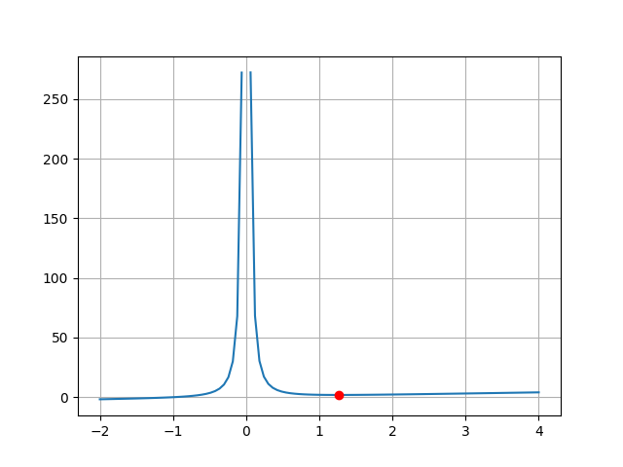

**Para la función 2:**

* El punto crítico encontrado fue $\frac{13}{2}$.
* El punto es un máximo, en este caso global.

Gráfica:

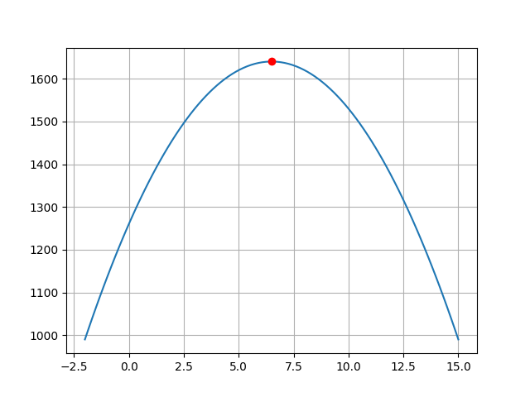

**Para la función 3:**

* El punto crítico encontrado fue $2$.
* El punto es un mínimo, en este caso global (el otro punto no es válido para la región definida).

Gráfica:

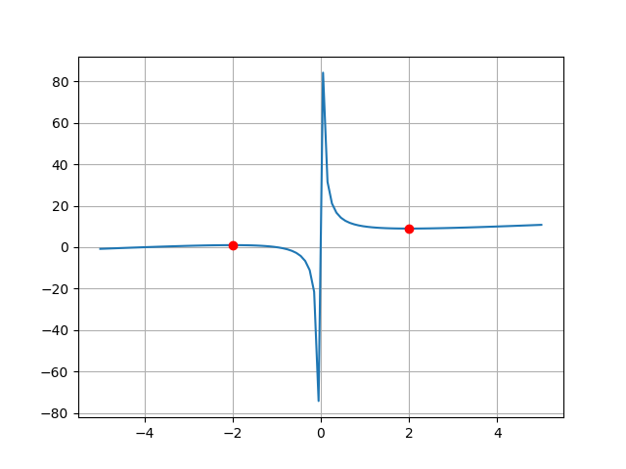

**Para la función 4:**

* El punto crítico encontrado fue $45$.
* El punto es un mínimo, en este caso global (la función realmente no es válida desde 0 hasta 30, si no se ignoran problemas al ejecutar la solución no sería encontrada).

Gráfica:

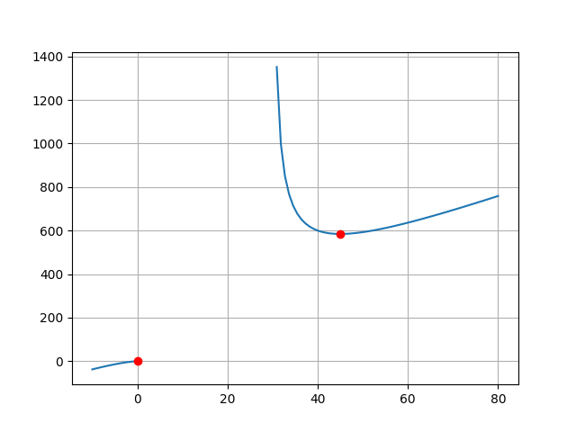

**Para la función 5:**

* El punto crítico encontrado fue $-2.449489742783178$.
* El punto es un máximo, en este caso global.

Gráfica:

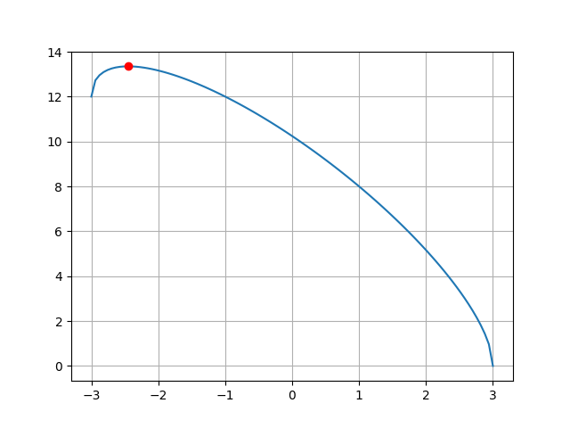

**Para la función 6:**

* Los puntos críticos encontrados fueron $-2, 0, 1$.
* El primer punto es un mínimo global.
* El segundo punto es un máximo global.
* El tercer punto es un mínimo local.

Gráfica:

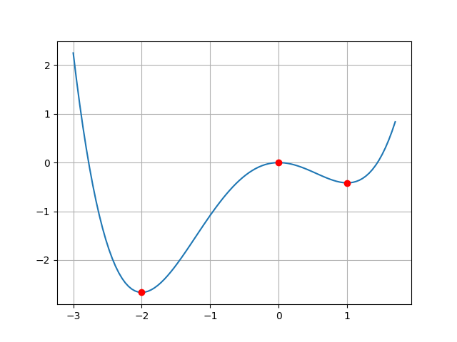

**Para la función 7:**

* El punto crítico encontrado fue $0.7853981633974483$.
* El punto es un máximo, en este caso local.

Gráfica:

